**التقرير التأملي (الاسبوع التاسع)**

* **في بداية الأسبوع قدمت جماعة الحاسب الالي اذاعتها الاولى والاذاعة عبارة عن مسرحية متعلقة بالحاسوب ومن يجهل به ، الفقرات المتضمنة في المسرحية " القرآن الكريم، الحديث الشريف، كلمة عن كيفية ازالة الفيروسات من جهازك" وفي نهاية الاذاعة جميع الطالبات يرفعن شعار" معا لمحو الأمية الرقمية". حيث نالت الاذاعة على اعجاب بعض المعلمات.**
* **حضرت حصة احتياط ٨/٣ وتكلمت عن عدة نقاط من ضمنها كانت الاخلاق والنظافة.**
* **من ضمن الاعمال التي قمت بها خلال هذا الاسبوع مراقبة اختبار تقنية المعلومات للصف ٨/٣ .**
* **استخدمت استراتيجية المكعبات والمجموعة التي تربح ستحصل كل طالبة في المجموعة على هدية بسيطة مع درجة.**
* **استخدمت استراتيجية البطاقات التعزيزية التي اقدمها للطالبات المتميزات ، المشاركات والمتعاونات والتي تخدمهن في نهاية الشهر للحصول على تاج الأميرة.**
* **كذلك استخدمت بطاقات المعلمة الصغيرة والتي استخدمها اثناء التطبيق لتسهيل عملية ضبط الادارة الصفية ومتابعة وتقييم جميع الطالبات. هذه البطاقات اعطيها الطالبات الاربعة اللواتي ينهين النشاط/ التطبيق اولا، اقوم باعطائهن هذه البطاقات لتعليقها في الرقبة فيساعدن زميلاتهن في الصف. وانبه بقية الطالبات في البداية بعدم الانتقال من مكان لاخر ومن ينتقل من مكانه سوف يخصم من درجاته. والطالبات الاخريات اللواتي انهين النشاط اطلب منهن الرجوع الى اماكنهن بعد تقييمي لهن.**
* **ايضا المعلمة المتعاونة حضرت معي وقيمتني فكان تقيمها جيد حيث تكمن جوانب التميز في" تنظيم بيئة التعلم باستخدام بطاقات مختلفة تعطى للطالبات، تجميع نقاط باستخدام المكعبات، التميز في تقييم الطالبات بطريقة عادلة، التمهيد للدرس ممتاز". في بعض الصفوف كانت السلبية في غلق الدرس او عدم تنظيم البيئة الصفية اثناء تنقل الطالبات الى اجهزتهن.**
* **في هذا الاسبوع قمت بارسال استبانه البحث للمشرف حتى يتم تعديلها والحكم عليها ثم قمت بتعديلها.**
* **في نهاية الاسبوع كان هناك السيمنار "المنتدى الطلابي" والذي يجمع جميع المترشحين او المتدربين لتبادل الخبرات ومناقشة بعض الاعمال . حيث تحدثنا عن البحث الاجرائي والورش التدريبية فكل طالب يقوم بالتحدث عن عمله والى اين وصل امام زملائه مع الحصول على التغذية الراجعة من قبل المشرف. كذلك تحدث المشرف معنا عن كيفية استخدام برنامج SPSS في تحليل الاستبانات او اختبارات البحث.**
* **المرفقات:**

**البطاقات التعزيزية**

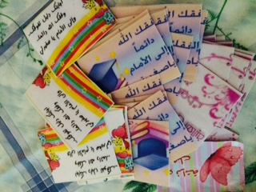

**الهدية البسيطة التي تقدم للمجموعة الرابحة:**

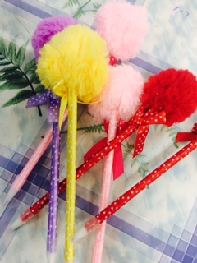

**بطاقات المعلمة الصغيرة:**

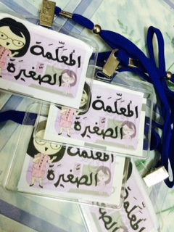

**الاذاعة المدرسية:**

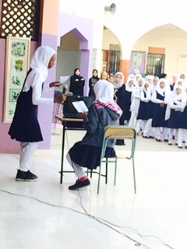

**اثناء تمهيدي لدرس الصيغ الرياضية للصف السادس:**

